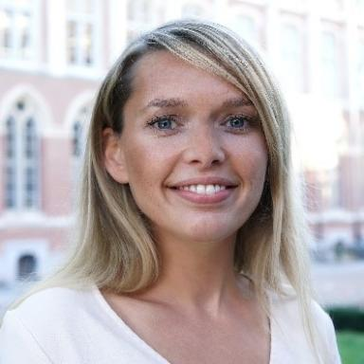 ANNE-CLAIRE GRANDJEAN Cheffe de pôle régional des Hauts-de-France, Défenseur des droitsMaître de conférences en droit public, Université catholique de Lille

Publications

Chapitre d'ouvrage (2)

L’accès des étrangers au juge administratif : derrière la masse contentieuse, la persistance de l’atteinte au droit au recours effectif. Etude de l’utilisation du référé comme palliatif de l’absence d’effet suspensif de certains recours au fond contre une mesure d’éloignement.
Anne-Claire Grandjean
Vulnérabilités et accès au juge, , 2023, 9782370323583
Chapitre d'ouvrage
hal-04485802v1
La prise en charge de l’enfance transidentitaire par le service public français.
Anne-Claire Grandjean
DALLOZ. L'enfant et le sexe, https://www.boutique-dalloz.fr/l-enfant-et-le-sexe-p.html, 2021, 9782247204144
Chapitre d'ouvrage
hal-04485775v1

Ouvrages (1)

Cours de droit administratif
Delphine Pollet Panoussis,Anne-Claire Grandjean
Enrick B., 2023, Collection CRFPA, 978-2-38313-105-2
Ouvrages
hal-04485215v1

Article dans une revue (3)

Anticipation du risque sanitaire & droit au respect d’une vie privée et familiale en droit des étrangers : commentaire de la décision CE, Ord., 4 mars 2021, Associations Cimade & autres.
Anne-Claire Grandjean
Petites affiches, 2022, 13
Article dans une revue
hal-04485850v1
Le Défenseur des droits, acteur-clé face à l’Administration algorithmée
Anne-Claire Grandjean
Petites affiches, 2019
Article dans une revue
hal-04485829v1
Les apports de la loi SAPIN 2 au droit de la commande publique
Anne-Claire Grandjean
Journal du droit administratif, 2017, DOSSIER 5 La réforme du droit de la commande publique : un an après, un bilan positif
Article dans une revue
hal-04485875v1

Thèse (1)

La protection du tiers dans le contentieux de la passation des marchés publics
Anne-Claire Grandjean
Sciences de l'Homme et Société. UNIVERSITE DE LILLE 1, 2016. Français. ⟨NNT : ⟩
Thèse
tel-04485870v1

